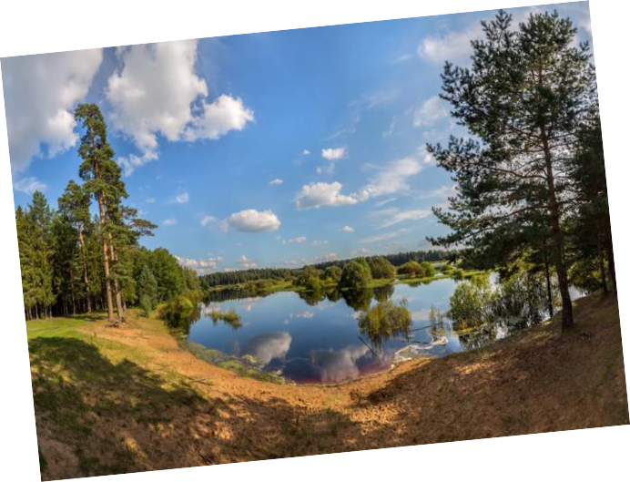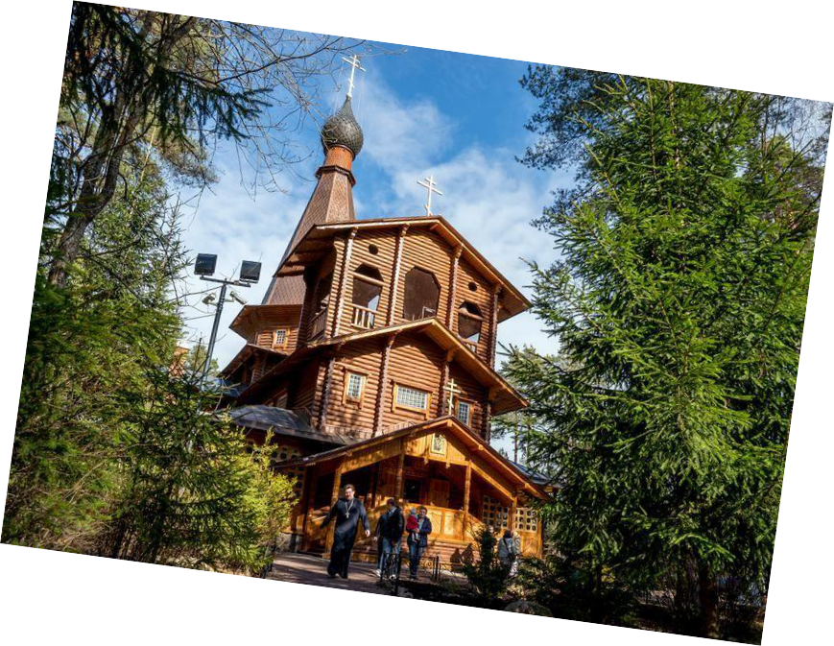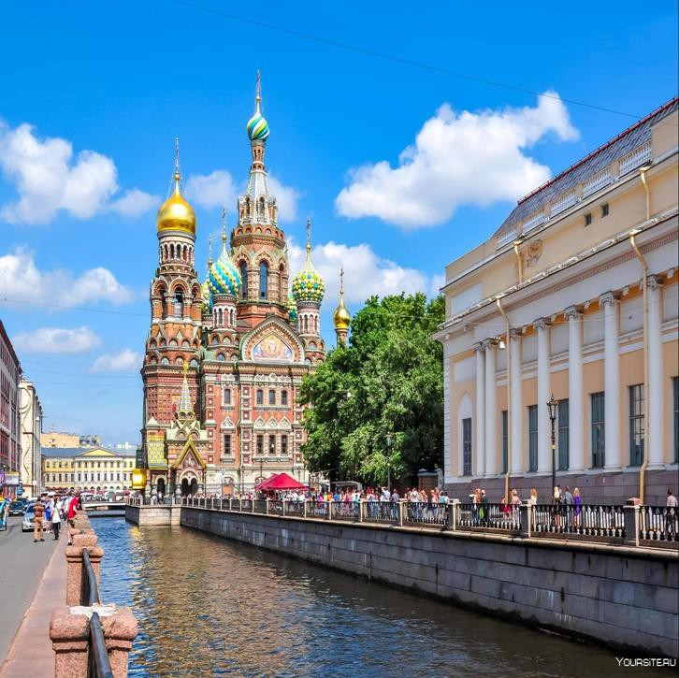Приобщение детей дошкольного

Подготовила: воспитатель
Лагунова Т.П.
возраста к культуре и традициям Санкт-Петербурга и Ленинградской области

Актуальность:Мы с вами-жители Санкт-Петербурга и
Ленинградской области. Нам есть чем гордиться! Стараниями многих поколений, на берегах Невы возведен один из самых красивых городов мира.Приобщение детей к культуре Санкт- Петербурга, к его истории и современному развитию имеет огромное значение для воспитания всесторонне развитой личности.

Цель

Создание благоприятных условий для формирования духовно- нравственных основ личности.
Задачи

- формировать интерес детей к культуре и традициям своей малой Родины;
- формировать экологическую культуру детей, интерес к природе родного края.
Формы организации

- патриотические праздники;

- целевые беседы;

- тематические игры;

- знакомство с литературными и музыкальными произведениями;

- экскурсии по
музеям и значимым местам
города.



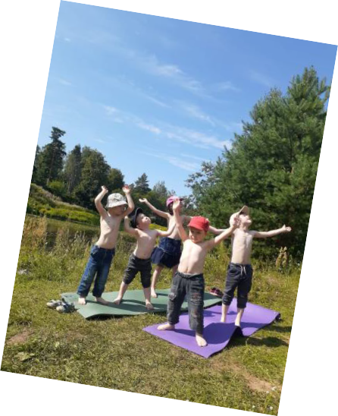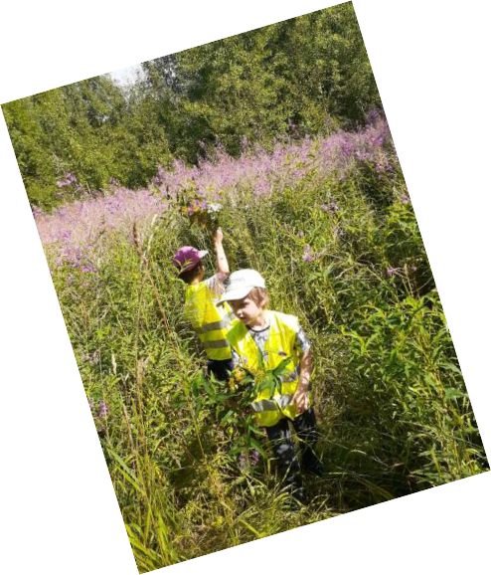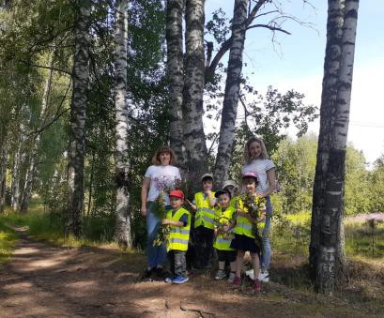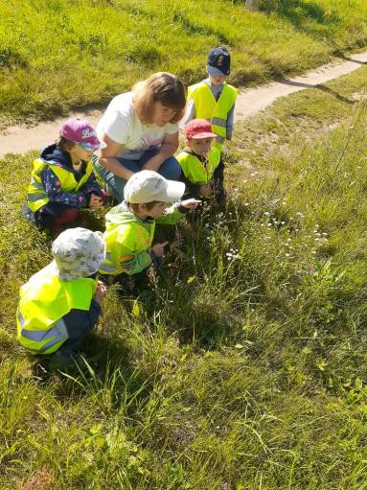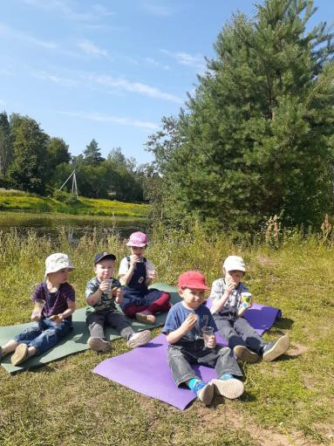Любовь к природе родного края - неотъемлемая часть патриотического воспитания детей дошкольного возраста.

В нашем подразделении стало традицией проводить экскурсии по нашему живописному поселку.
Глядя на своих воспитателей, дети тоже учатся восхищаться и гордиться красотой и богатством русской природы.

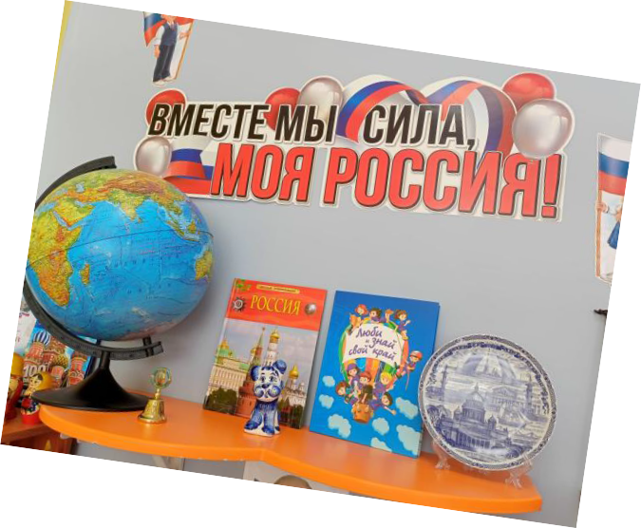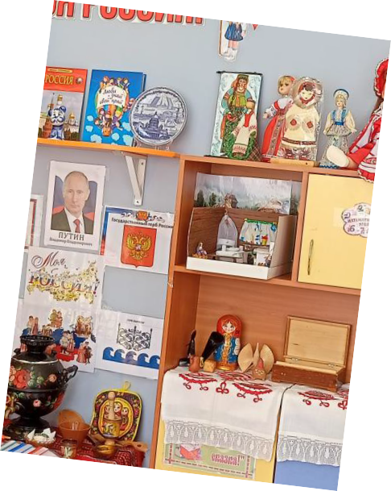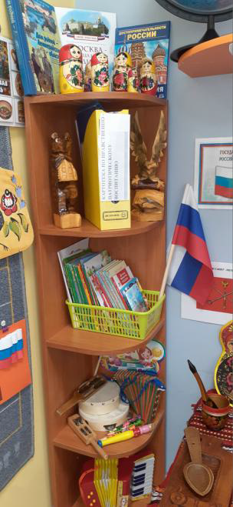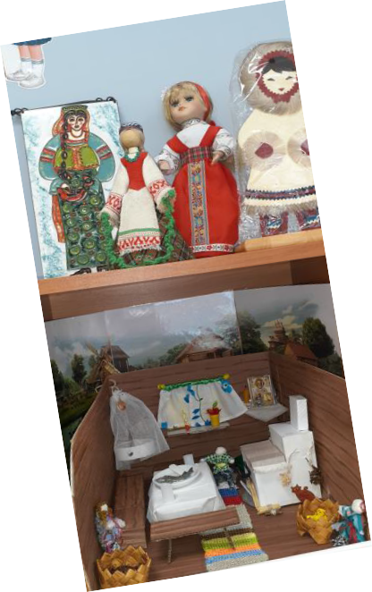Для активного развития интереса детей к традициям и культуре родного края воспитателями был разработан уголок патриотического воспитания.Дети могут как самостоятельно, так и с помощью
взрослых изучать эту информацию.

С помощью доступных материалов, содержащихся в уголке, педагог направляет малышей на изучение такой сложной информации, как символика края и региона, значимые личности, жившие и творившие в родных краях.

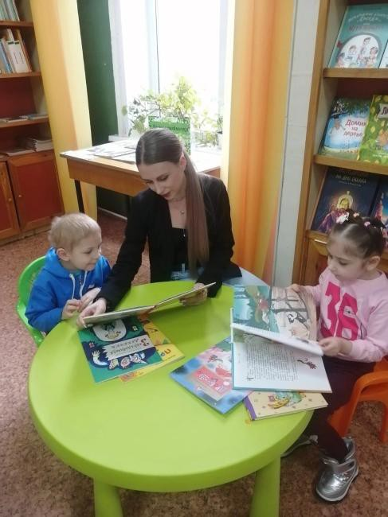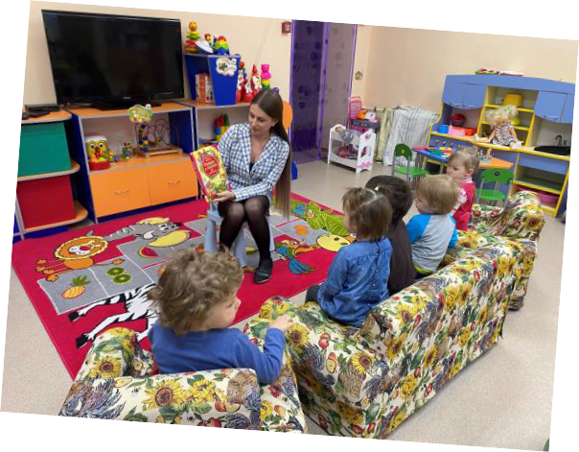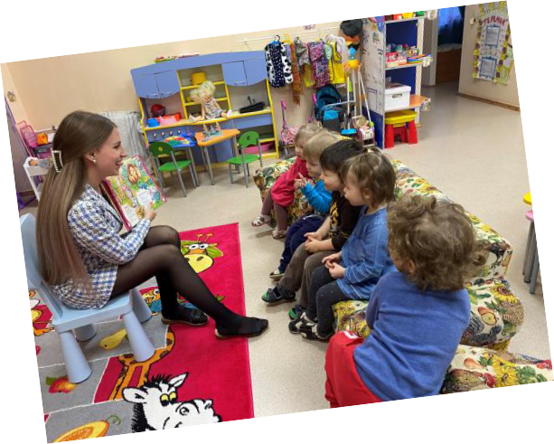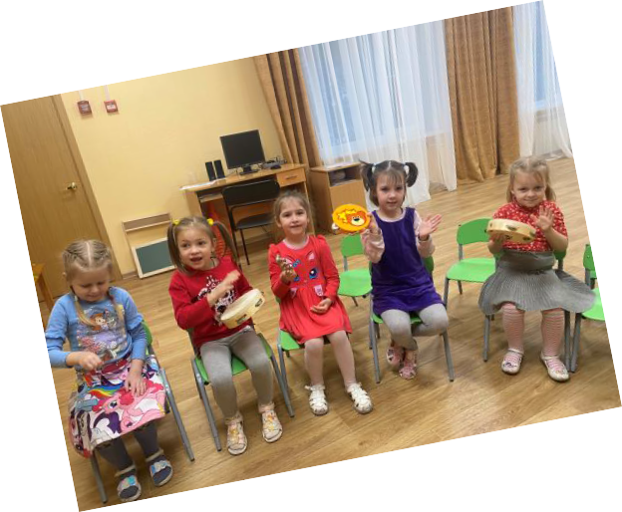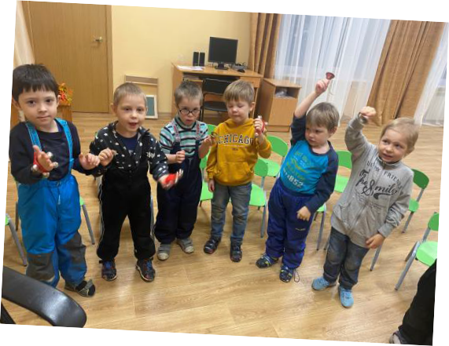Слушая музыкальные и художественные произведения авторов, живших и творивших в наших краях, дети учатся почитать подвиги и память прошлых поколений

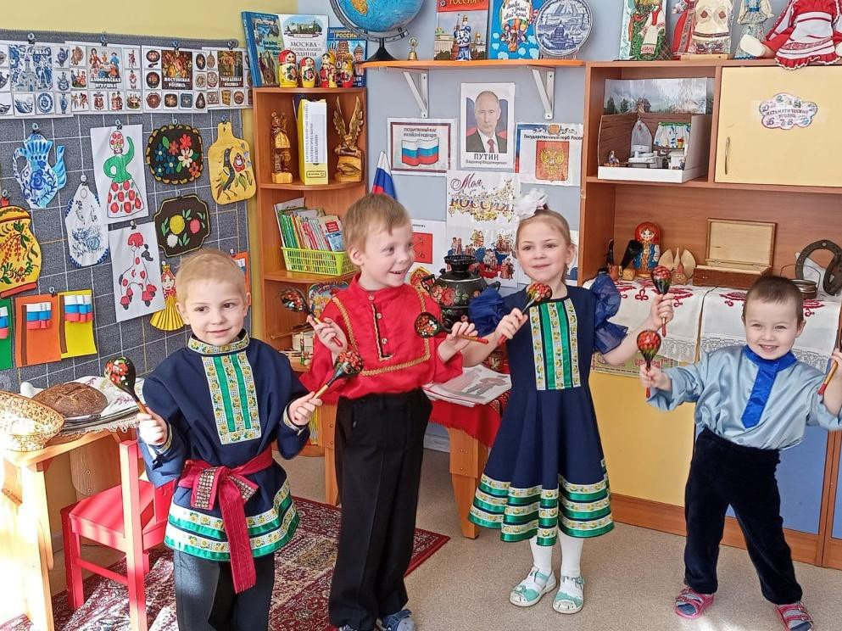

При соблюдении всех этих условий в комплексе, каждый ребенок сможет почувствовать себя маленьким, но важным гражданином нашей необъятной страны!

